Внешний курс. Раздел - 2

Выполнение внешнего курса. Основы Linux. Раздел 1

Сокирка Анна Константиновна

Содержание

# 1 Цель работы

Получить общее представление о системе Linux и её базовых возможностях.

# 2 Задание

Пройти все предложенные тесты и упражнения в первом разделе курса.

# 3 Выполнение лабораторной работы

## 3.1 Скриншоты и пояснения

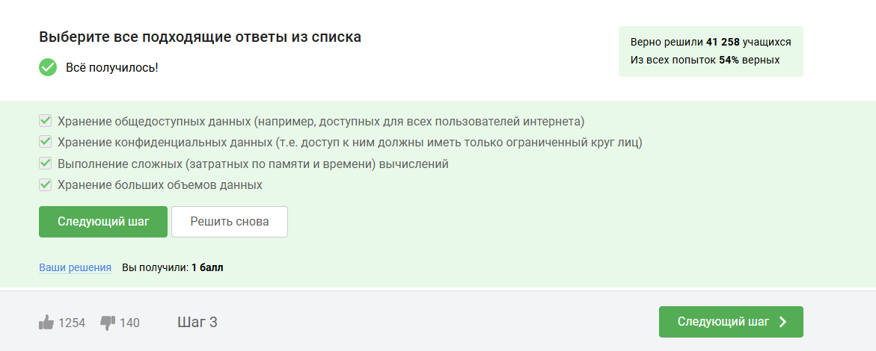

Рис. 1: Облачные сервисы

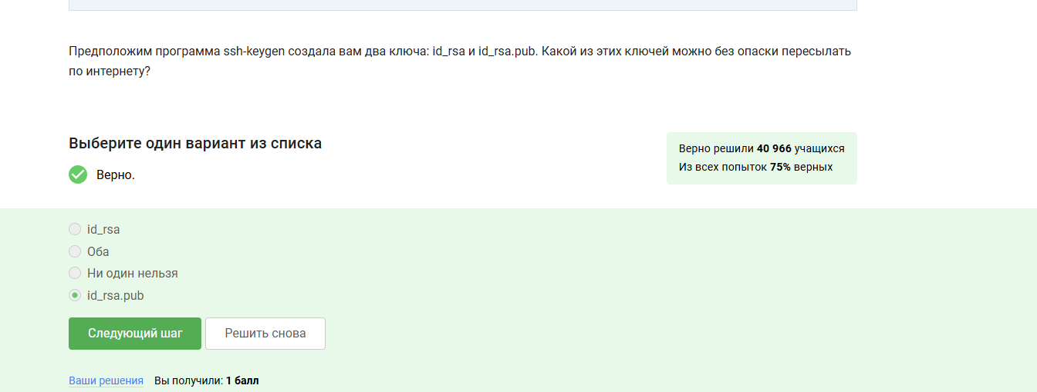

Рис. 2: SSH-ключи

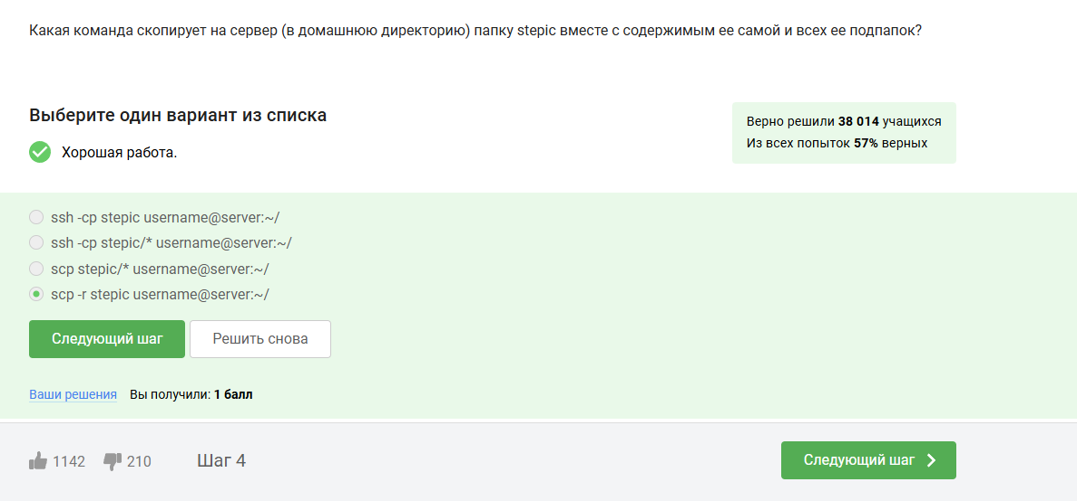

Рис. 3: scp -r

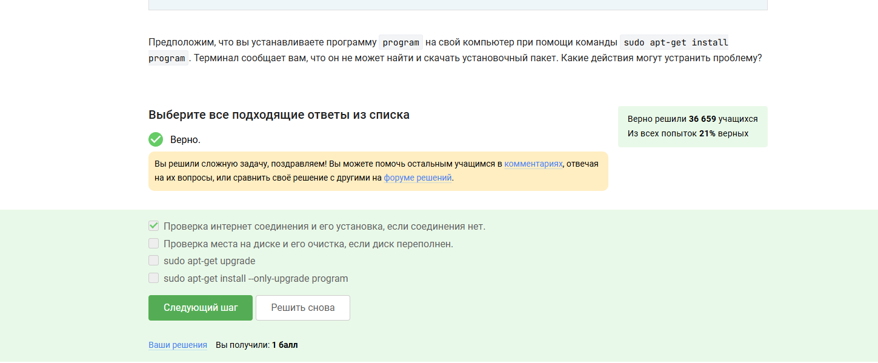

Рис. 4: apt-get update

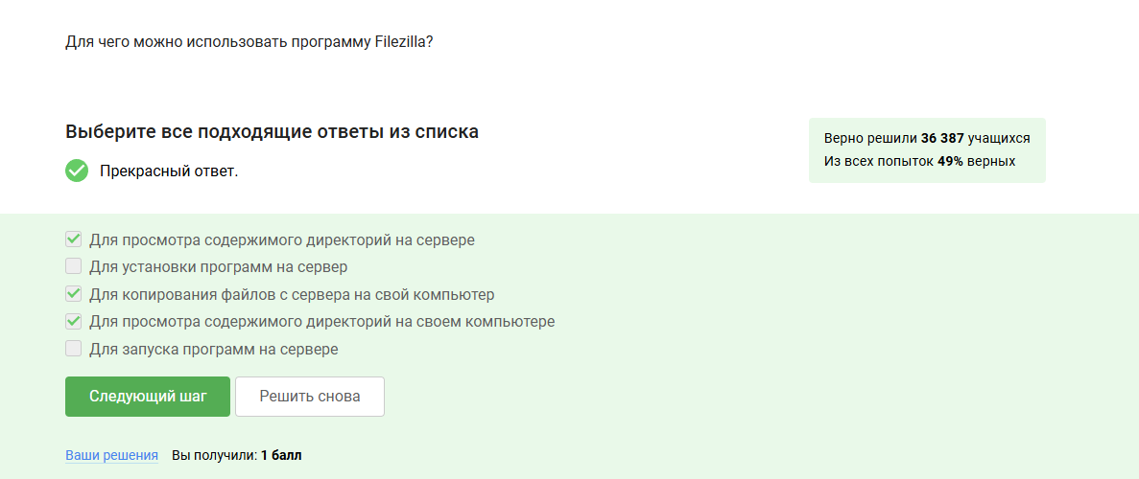

Рис. 5: FileZilla

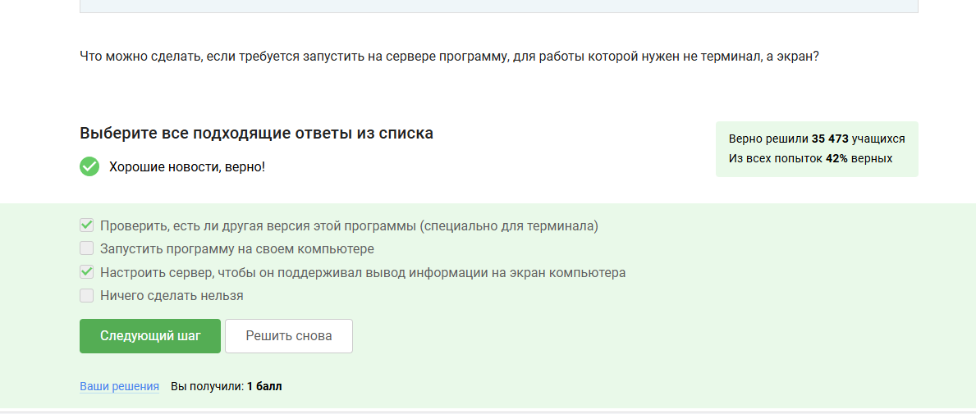

Рис. 6: Графические приложения

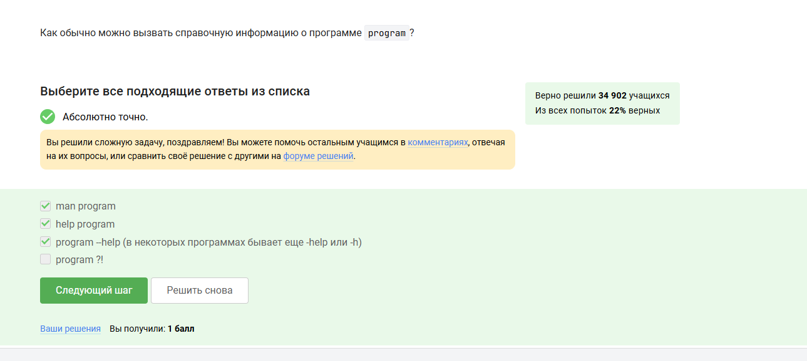

Рис. 7: man и –help

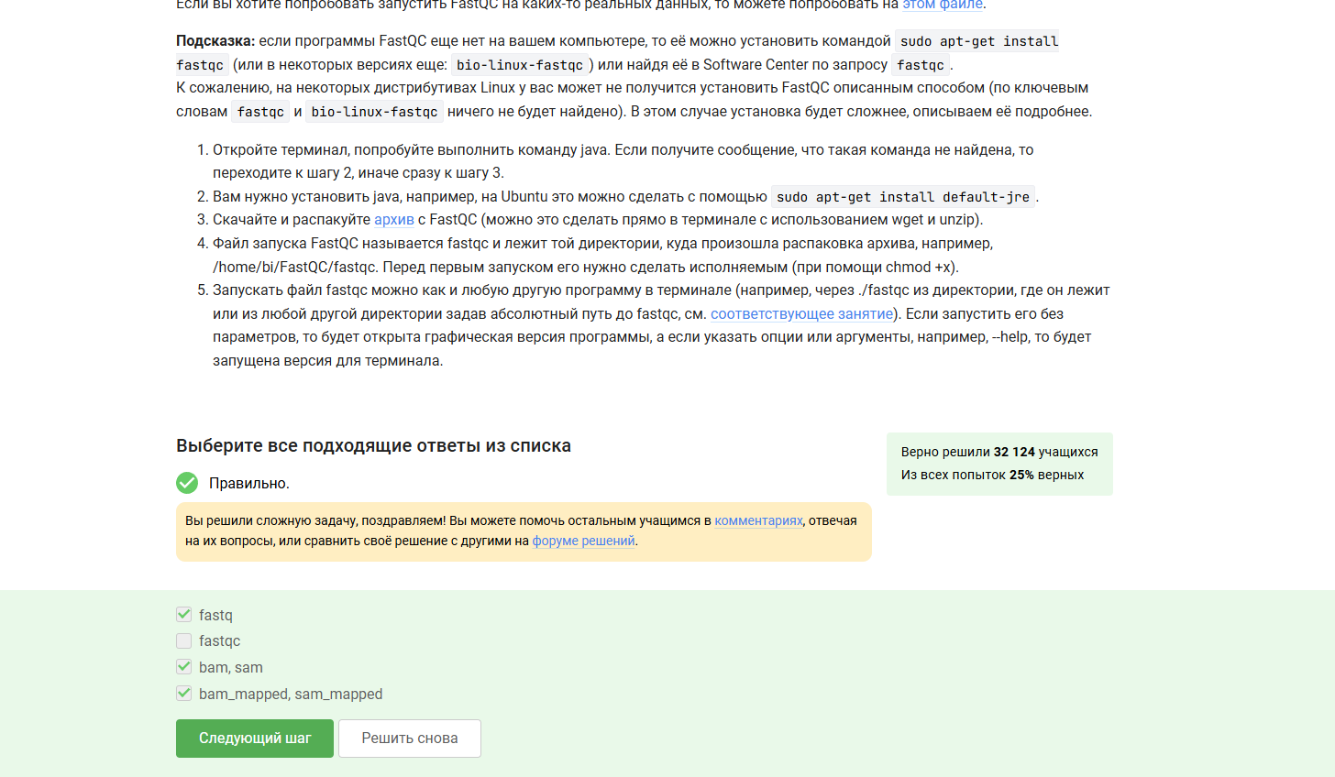

Рис. 8: FastQC и fastq

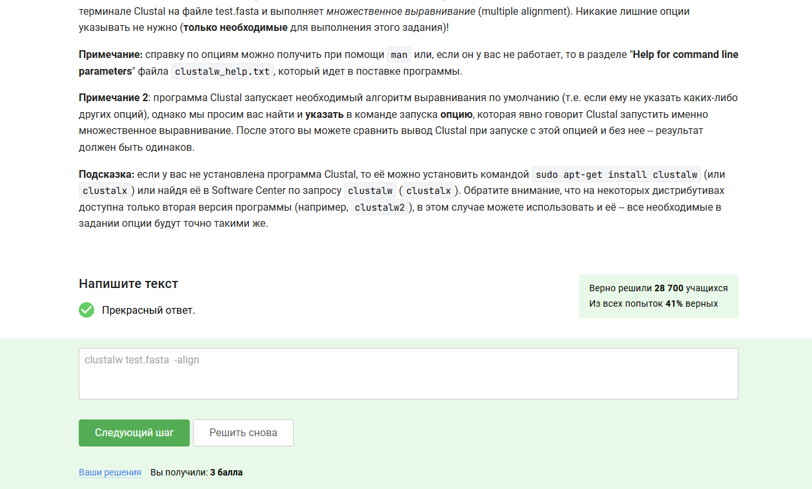

Рис. 9: ClustalW -align

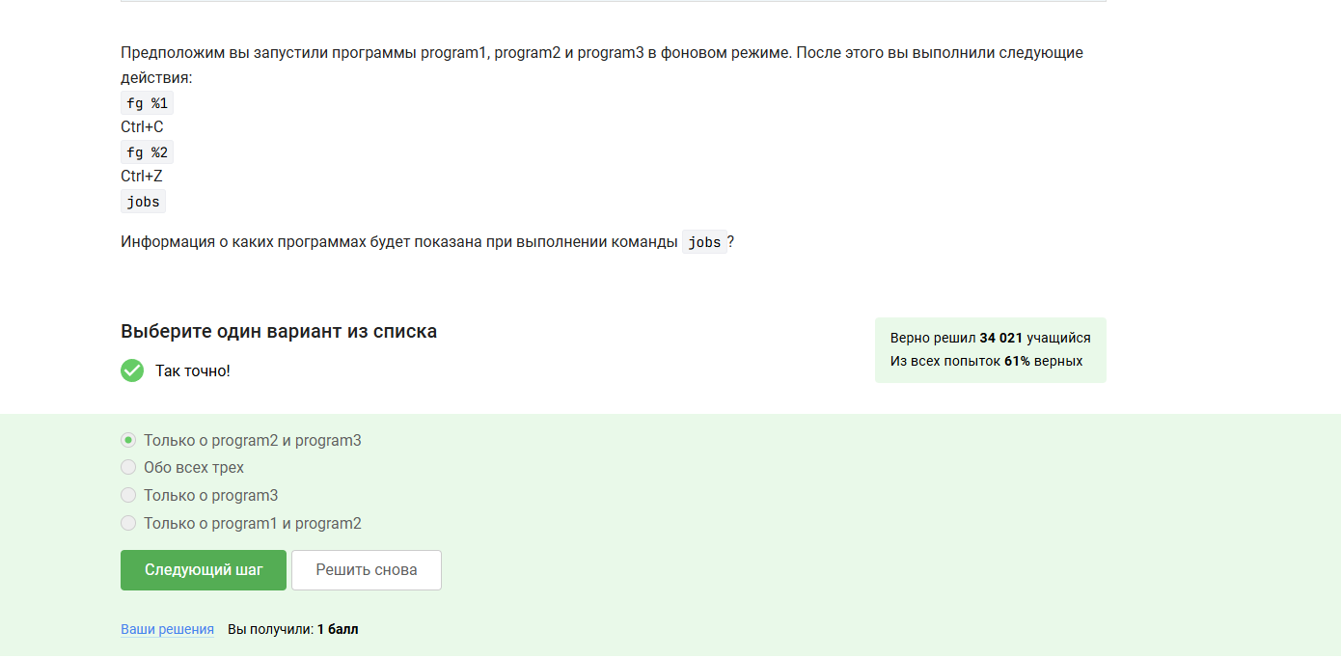

Рис. 10: jobs и фоновые процессы

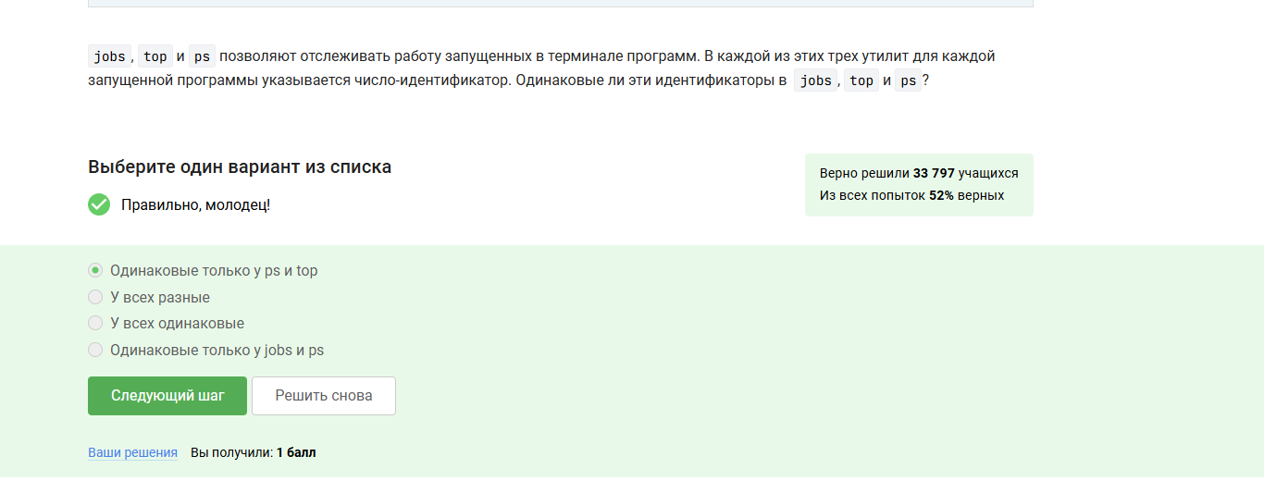

Рис. 11: PID в jobs, ps, top

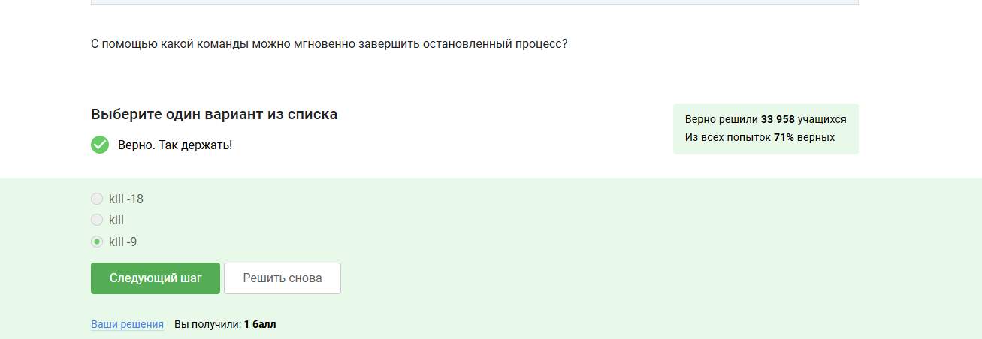

Рис. 12: kill -9

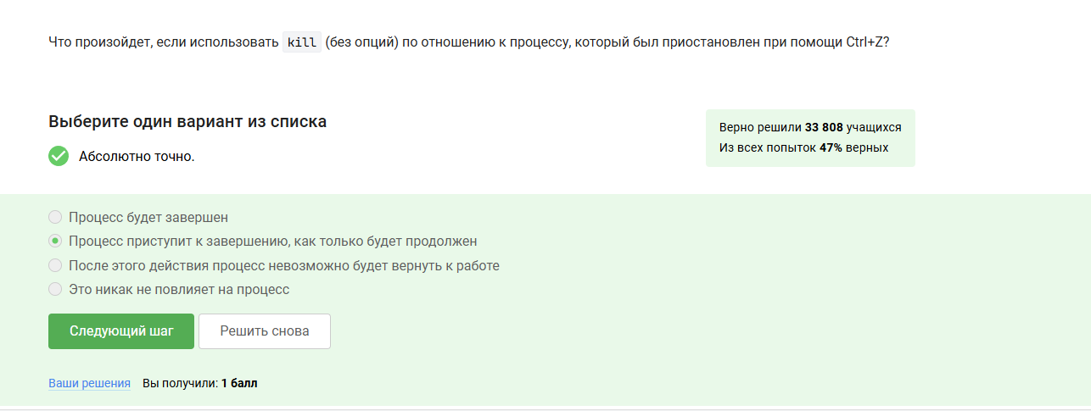

Рис. 13: SIGTERM и завершение

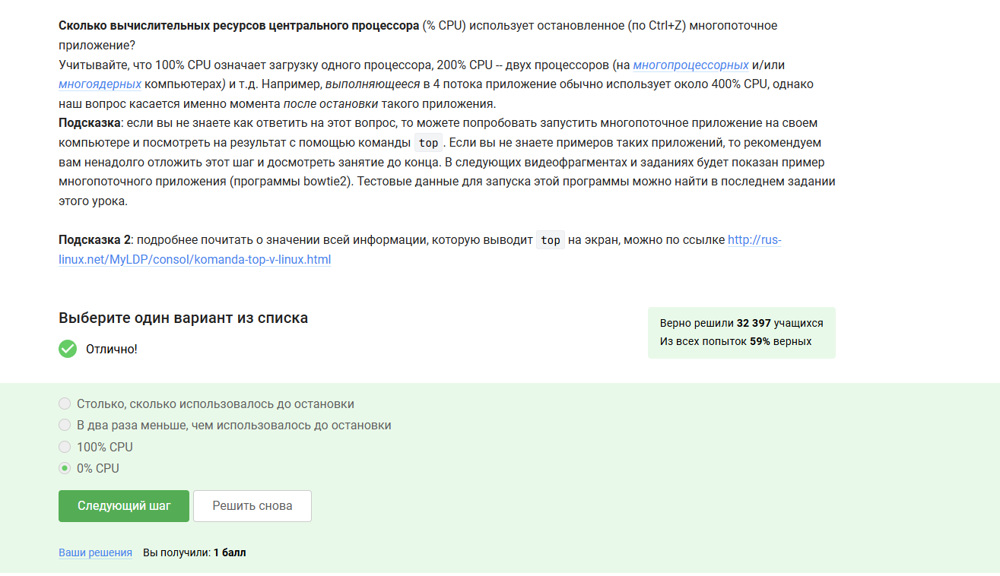

Рис. 14: SIGSTOP и CPU

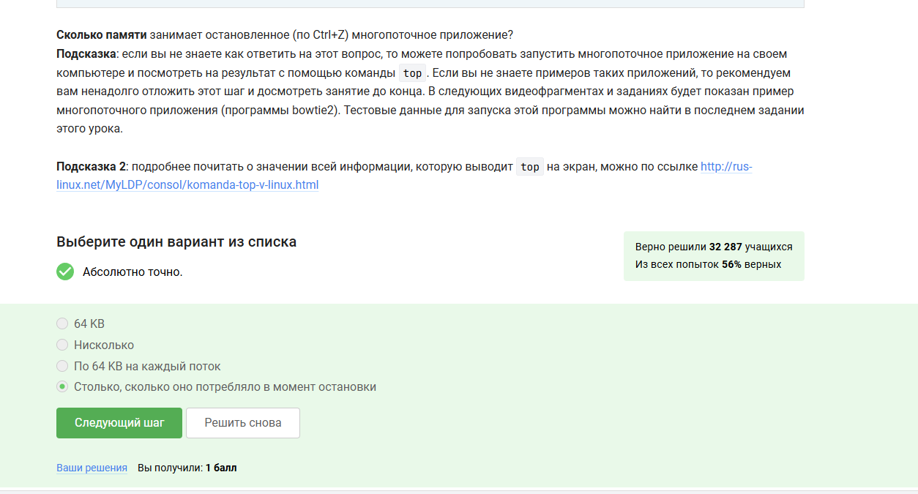

Рис. 15: Память при остановке

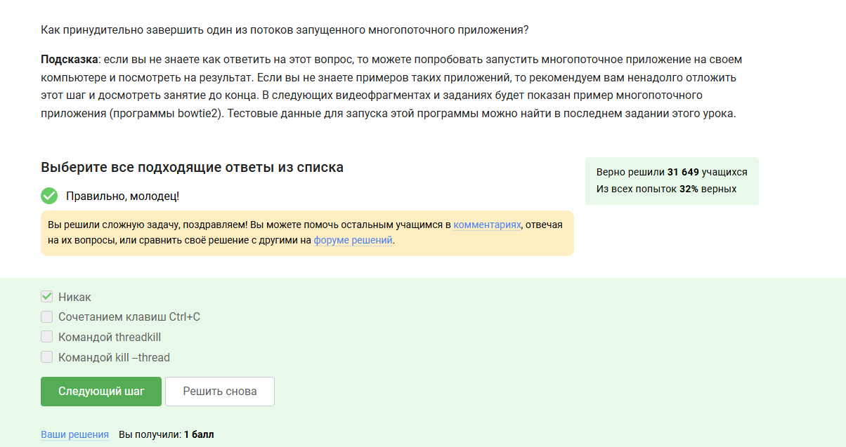

Рис. 16: Один поток нельзя завершить

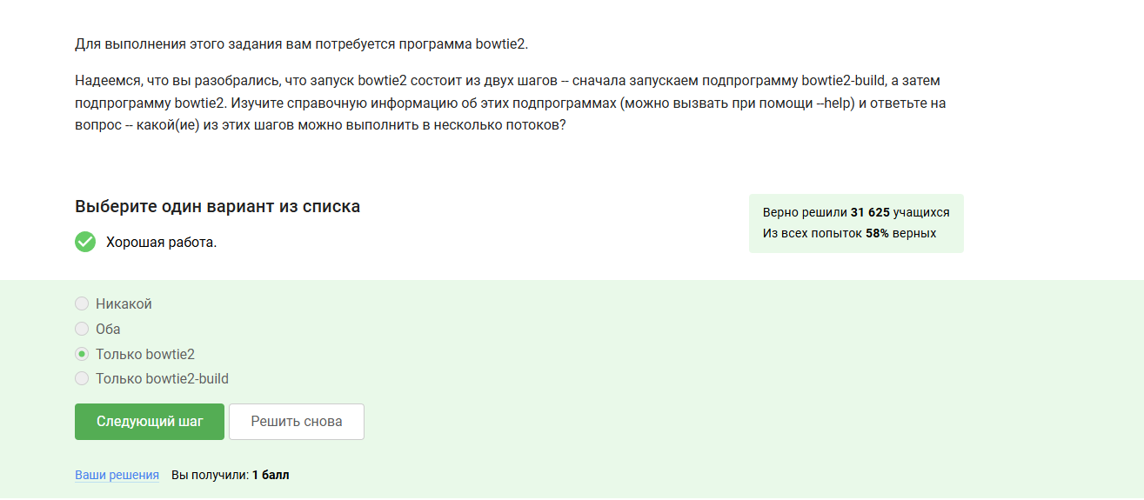

Рис. 17: Параллелизм bowtie2

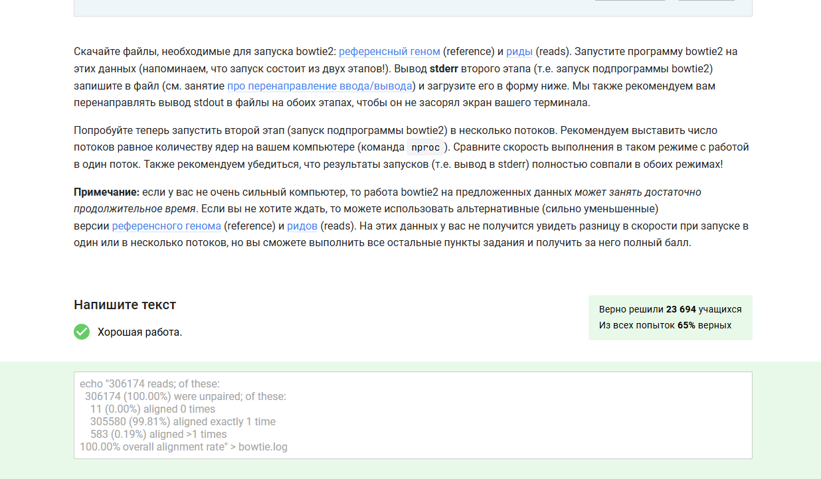

Рис. 18: stderr в файл, многопоточность

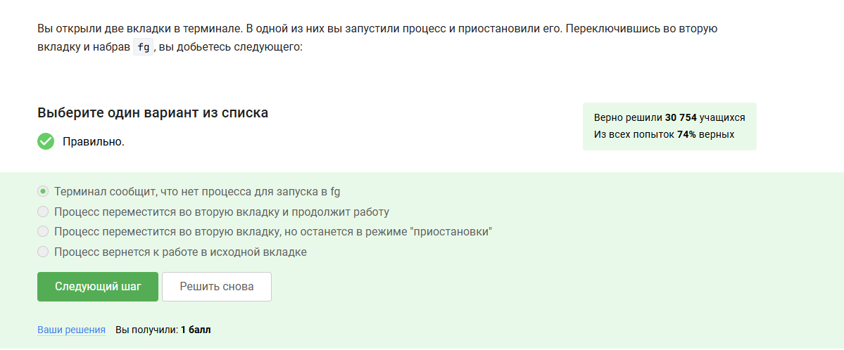

Рис. 19: fg во второй вкладке

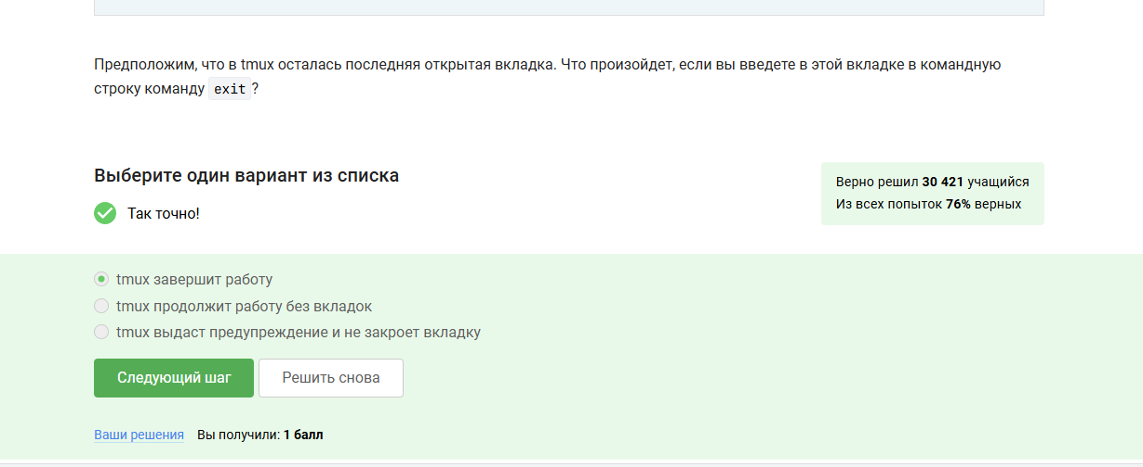

Рис. 20: exit в последней вкладке tmux

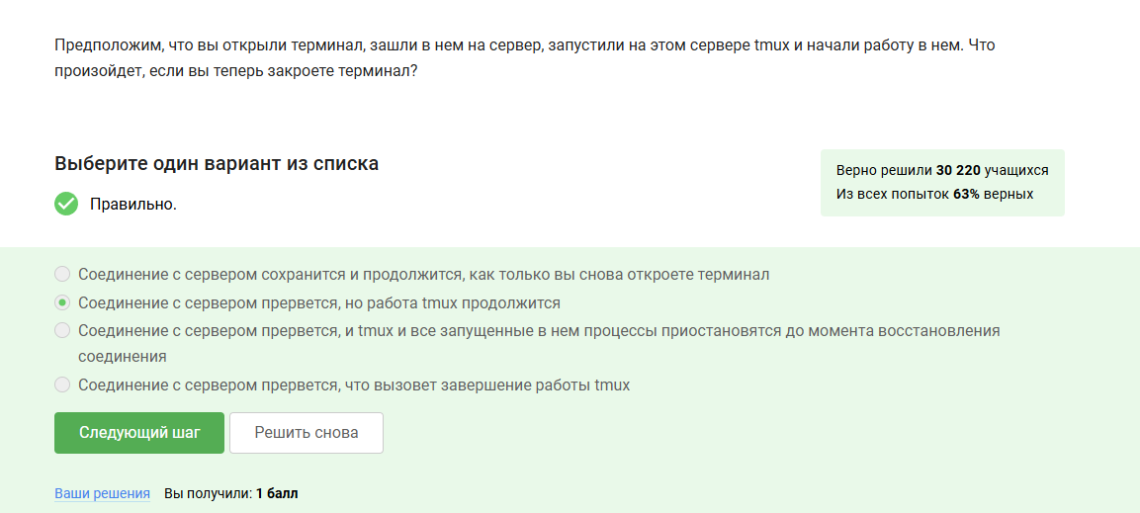

Рис. 21: Закрытие терминала и trnux

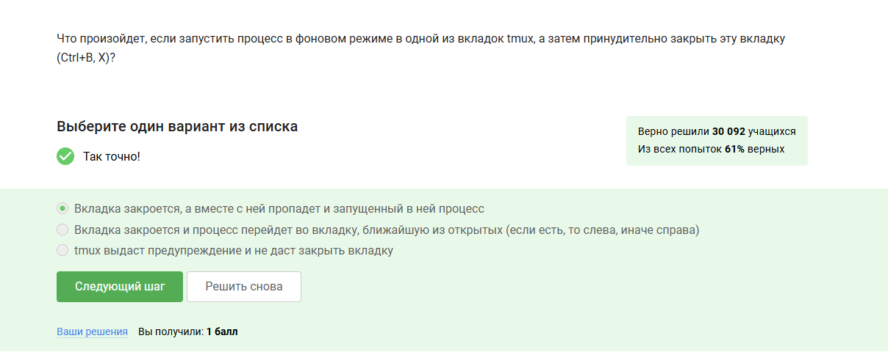

Рис. 22: Процессы и вкладка в trnux

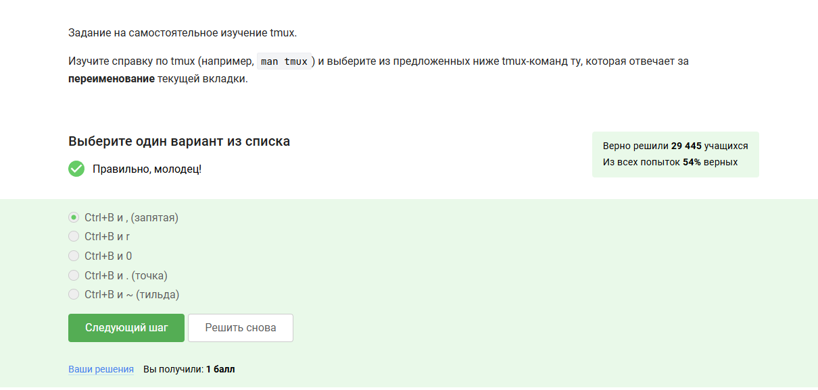

Рис. 23: Переименование вкладки

# 4 Выводы

Я прошла и изучила первый раздел курса по Linux на платформе Stepik.  
Скриншоты иллюстрируют ключевые моменты работы с терминалом, процессами, утилитами и файлами в Linux-среде.  
Дополнительно изучены tmux/trnux, bowtie2, FastQC и передача данных по SSH.